Programma van eisen

*De omgeving moet aan de volgende eisen voldoen:*

- De camera moet precies één hele persoonslift van EWI volledig in beeld hebben

- De lift aan de hand waarvan de metingen gedaan worden moet operationeel zijn voor minimaal de duur van de opname

- Het aantal personen in beeld moet minimaal nul en maximaal tien zijn, om het systeem goed te laten werken.

- De lichtintensiteit van de omgeving moet tussen 80 lux (vergelijkbaar met een kantoor of gang) en 10.000 (vergelijkbaar met vol daglicht) lux liggen

- Er mag geen licht met een lichtintensiteit hoger dan 10.000 lux direct geschenen worden in de lens van de webcam voor meer dan 5 seconden

- De camera moet zich op 2.00 meter hoogte ten op zichte van de vloer bevinden buiten de lift

- De camera moet gepositioneerd zijn op de as die loodrecht uit het midden van de lift naar buiten de lift wijst met een maximale afwijking van 10 cm in de horizontale en/of verticale richting

- De lens van de camera moet op het midden van lift gericht staan met een maximale afwijking van 7 cm in horizontale en/of verticale richting ten op zichte van de lens naar de lift over de draaias van de camera

- De camera moet op minimaal 3 en maximaal 6 meter afstand bevinden buiten de lift

- De camera moet op de lift gericht zijn buiten de lift

- De camera mag tijdens gebruik niet meer dan 5 cm, in elke willekeurige richting, per 2 seconden bewegen

- Mensen die langer zijn dan 2.00 meter of kleiner zijn dan 1.55 meter hoeven niet geregistreerd te kunnen worden door het systeem

- In de kijkrichting van de camera mag niet meer dan 30% van het zicht belemmerd worden door een object dat 0 tot 30 cm van het zicht van de camera verwijderd is en aanwezig is op de belemmerende positie voor meer dan 5 seconden

- De lens van de camera mag niet meer dan 15% bedekt zijn voor meer dan 2 seconden

- De lucht moet vrij zijn van rook die het zicht van de camera meer dan 25% belemmert

*De eisen aan het systeem:*

- Het systeem moet mensen die de lift in- en uitlopen kunnen tellen

- Het systeem moet real-time het aantal mensen tonen die in en uit de lift gelopen zijn

- Het systeem moet real-time werken

- Het systeem moet kunnen draaien op een TU-computer in zaal 0.010 van Drebbelweg, of op een computer met betere specificaties

- Het beeldscherm van het systeem moet een minimale resolutie van 800x600 pixels hebben

- Het systeem moet de bewegingen van de liftdeuren van de lift waaraan de meting gedaan wordt kunnen detecteren

- Er moet gebruikt worden gemaakt van Matlab R2011b of R2012b

- Als de webcam aangesloten wordt op een aangezette computer die voldoet aan de eisen moet deze door de computer herkend en gebruikt kunnen worden door middel van de officiële webcam-drivers

- De cameraresolutie moet 320x240 bedragen op 5 fps

- Het aantal herkende personen mag maximaal 20% afwijken van het werkelijke aantal personen dat in beeld is

- Het systeem moet in een graphical user interface de gegevens weergeven over hoeveel personen er gebruik maken van de lift

- Het systeem toont vier beelden in de graphical user interface: het beeld dat de camera waarneemt zonder bewerking van het systeem, na segmentatie, na labeling en het beeld nadat het volledig door het systeem verwerkt is

- Het systeem werkt met live beelden en opgenomen beelden

- Een mens wordt als zodanig herkend door het systeem als een persoon zelf voor meer dan 50% zichtbaar is in beeld voor meer dan 2 seconden

Bijlage programma van eisen

Opstelling bovenaanzicht

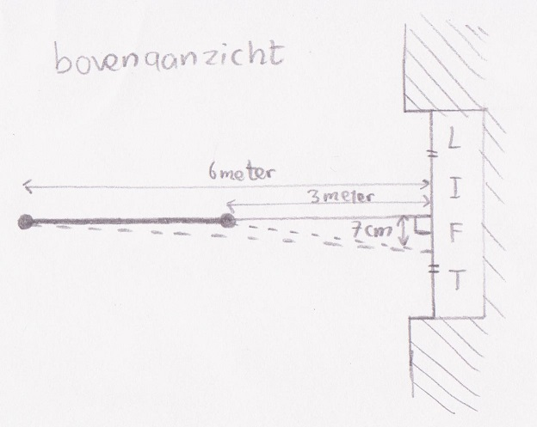

Opstelling zijaanzicht

